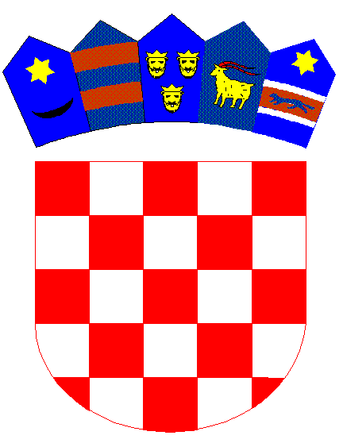

REPUBLIKA HRVATSKA
DUBROVAČKO-NERETVANSKA ŽUPANIJA
Osnovna škola Petra Kanavelića, Korčula
Ante Starčevića 1, 20260 Korčula
TEL 020/716 126 TEL/FAX 020/715 023
EMAIL ured@os-pkanavelica-korcula.skole.hr
WEBhttp://os-pkanavelica-korcula.skole.hr/
MB 03080838 OIB 32072063566 Šifra škole 19-038-001

KLASA: 007-04/26-02/5
URBROJ: 2117-139-01/25-08
Korčula, 27.07.2026.

- OGLASNA PLOČA

Predmet: Važnije odluke s 11. sjednice Školskog odbora

11. sjednica Školskog odbora održana je dana 27.07.2026. godine, a na istoj sjednici donijete su slijedeće važnije odluke.

Jednoglasno je usvojen zapisnik sa 10. sjednice Školskog odbora.

Jednoglasno je donesena Odluka o usvajanju polugodišnjeg financijskog izvješća / PRRAS/ za 2026. godinu.

Jednoglasno je prihvaćeno Izvješće o izvršenju financijskog plana za polugodišnje razdoblje 2026. godine.

Jednoglasno je usvojen Kućni red.

Jednoglasno je donesena Odluka o visini upisnine-participacije, te kriterijima za oslobađanje plaćanja upisnine i školarine za glazbenu školu.

Jednoglasno su donesene Izmjene i dopune Statuta.

Jednoglasno su donesene Odluke o produženju osnovnog umjetničkog školovanja na prijedlog UV uz suglasnost roditelja za dvije učenice.

Predsjednica Školskog odbora

Irena Matić , prof.

